VoltriX
Simulator i editor električnih kola

Kosničko uputstvo

Verzija 1.1

Istorija revizija
Datum | Verzija | Opis | Autor
31.05.2019 | 1.1 | Korisničko uputstvo | Krstić Marko  Manić Vladeta



Logo VoltriX 1.1 aplikacije razvijene od stane tima kratkiSpoj

Sadržaj

1. Uvod 4
1.1 Sitemski zahtevi 4
2. Pokretanje aplikacije 5
2.1 Prijavljivanje na VoltriX sistem 5
2.2 Prijavljivanje na admin aplikaciju 6
3. Opis korisničkog okruženja 6
3.1 Padajući meni 6
3.1.1 File padajući meni 6
3.1.2 Reports padajući meni 7
3.1.3 My profile 7
3.2 Tool meni 8
3.3 Tab panel za prikaz rezultata 8
3.4 Property panel 9
3.4.1 Atributi komponente 9
3.4.2 Atributi grane 9
3.4.3 Menjanje referentnog čvora 10
4. Pregled account forme 10
5. Pregled forme My works 10
6. Information forma 10
7.Tevenenov ekvivalent 11
8.Korišćenje alata za označavanje 12
9.Save forma 13
10.Load Forma 13
11.Upotreba editora 14
11.1 Dodavanje čvora i brisanje 14
11.2 Selektovanje i pomeranje čvora 14
11.3 Dodavanje grane i brisanje grane 14
11.4 Selektovanje grane 15
11.5 Dodavanje i brisanje komponente 15
11.6 Korišćenje auto-correct i grid dugmića 16
11.7 Korišćenje zoom-in, zoom-out, pomeranje cele šeme, selekcija dela šeme 16 11.8 Korišćenje konzole 17
12. Rada sa statistikom 17
13. Rad sa administratorskom aplikacijom 18
13.1 Brisanje profesorskog naloga 18
13.2 Dodavanje profesorskog naloga 18
14.Kontakt 19

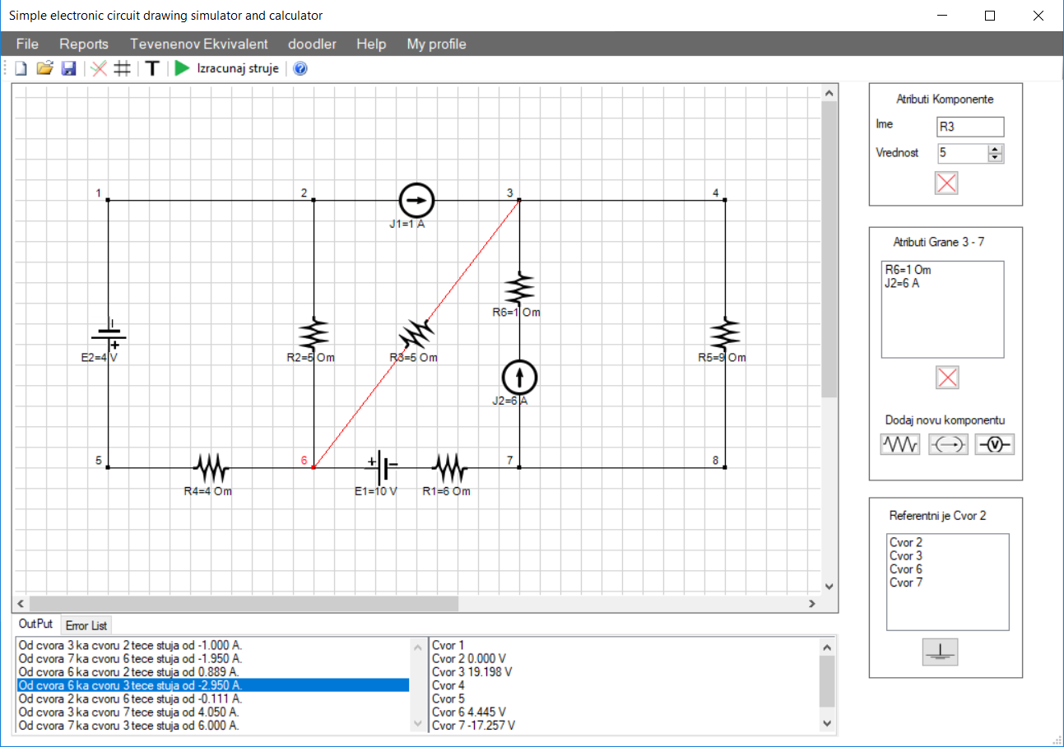

Izgled glavnog VoltriX editora

1. Uvod

VoltriX 1.1 aplikacija je razvijena od strane tima kratkiSpoj i predstavlja aplikaciju za iscrtavanje električnih šema i njihov resavanje. VoltriX aplikacija je namenjena studentima i profesorima sa znanjem iz oblasti elektrotehnike koji poseduju osnovno znanje za rad na računaru. Korišćenje aplikacije je jednostavno i intuitivno.VoltriX aplikacija omogućava precizno, brzo i jednostavno modelovanje električnih šema, kao i rešavanje svih parametara električnih kola uz stvaranje izveštaja i automatsko generisanje šema.

1.1 Sitemski zahtevi

Za rad aplikacije je potrebno minimum 256MB RAM-a.VoltriX aplikacija je Windows desktop aplikacija, tako da je za njeno funkcionisanje potreban Windows operativni sistem, i instaliran .NET framework 4.0.

2. Pokretanje aplikacije

Aplikacija se može pokrenuti klikom na ikonicu VoltriX sistema koja se nalazi na desktopu, isto važi i za admin aplikaciju.

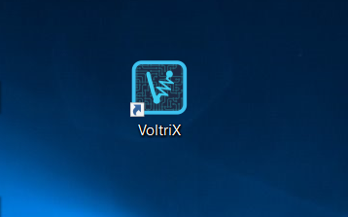
Slika 1.
Pokretanje VoltriX aplikacije

Rezultat prijavljivanja na sistem i pokretanja aplikacije se vidi na slici 2.

Slika 2.
Izgled startovane VoltriX aplikacije

2.1. Prijavljivanje na VoltriX sistem

Posle pokretanja aplikacije neophodno je logovati se na sistem. Postoji mogućnost prijavljivanja na sistem kao student ili kao profesor( uz adekvatnu šifru i korisničko ime).
Klikom na Continue as student pokrećete aplikaciju u studentskom režimu za šta nije potrebna autentifikacija. U slučaju da želimo da pokrenemo aplikaciju u profesorskom režimu potrebno je da unesemo adekvatne podatke i kliknemo na Continue.

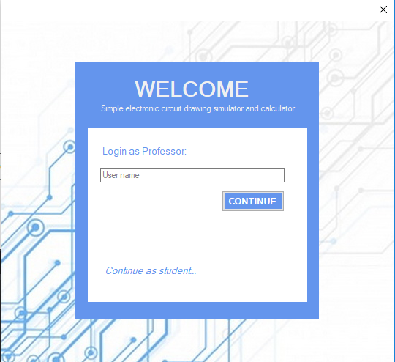

2.2. Prijavljivanje na Admin aplikaciju

U polje predvidjeno za to unosimo administratorsku šifru i ako je ona tačna aplikacija se pokreće.

3. Opis korisničkog okruženja

3.1 Padajući meni

Na slici 3 imamo padajući meni koji sadrži stavke prikazane na slici

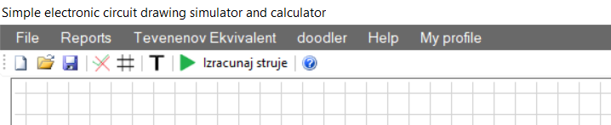

Slika 3

3.1.1 File padajući meni

U padajućem meniju File, kao sto se vidi na slici 3.1 imamo mogućnost prikazane u padajućem meniju.

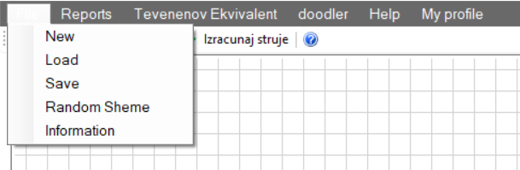

Slika 3.1.
Padajući meni. Otvoren je File padajući meni

3.1.2 Reports padajući meni

U padajućem meniju Reports, kao što vidimo na slici 3.2, imamo stavke Statistics koja ima podstavke pie i graph koje nam omogućavaju da statistički pogledamo disipaciju snaga na otpornicima. Druga stavka je Snapshot koja nam omogućav da nacrtanu šemu zapamtimo u jpg formatu. Izveštaj radi slično s tim što na sliku ubacuje i izračunate parametre.

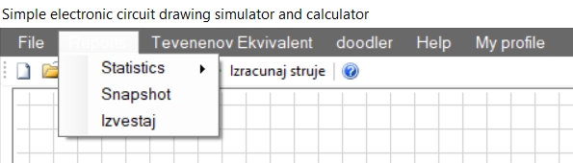

Slika 3.2.
Padajući meni. Otvoren je Reports padajući meni

3.1.3 My profile padajući meni

Padajući meni My Account , dat na slici 3.3, sadrži tri stavke, Account setting nam omogućava da menjamo informacije o našem profilu(prikazuje se samo u profesorskom režimu). My Works nam omogućava da radimo sa našim prethodno zapamćenim radovima(prikazuje se samo u profesorskom režimu). Log out nas vraća u početnu formu.

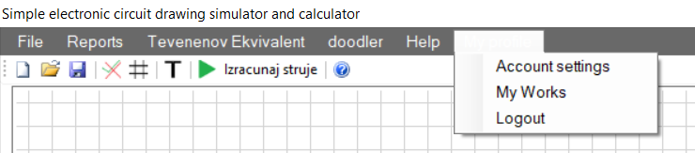

Slika 3.3.
Padajući meni. Otvoren je My Account padajući meni

3.2 Tool meni

Pored padajućeg menija imamo i tool meni, prikazan na slici 3.4.

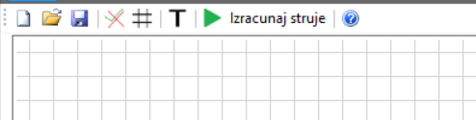

Slika 3.4.
Tool meni

U tool meniju postoje button-i koji predstavljaju skraćenice za rad sa aplikacijom. Lista dugmadi na Tool meniju je data u nastavku, podeljena po logičkim grupama, kao sto je obeleženo na slici 3.4 sa leva na desno:

Skraćenice za rad sa dokumentima:
- Otvaranje novog dokumenta
- Otvaranje zapamćene šeme iz baze
- Snimanje tekuće šeme u bazu(postoji samo u profesorskom režimu)
Skraćenice za rad sa editorom:
- Autocorrect omogućava estetsko sredjivanje šeme
- Mreža omogućava sklanjanje ili postavljanje mreže na površini editora
Skraćenice za izračunavanje parametara kola:
- Dugme za računanje tevenenovog ekvivalenta
- Izračunavanje struja
i skraćenica za Help.

3.3 Tab panel za prikaz rezultata

Panel se nalazi na dnu forme i on predstavlja konzolu za prikaz rezultata ili eventualnih grešaka i upozorenja. Na tabu output nalazi se prikaz rezultata slika 3.3.1 dok se na tabu Error List nalaze greške i upozorenja slika 3.3.2

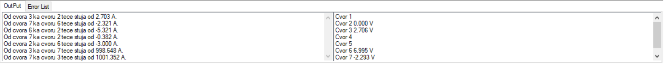
Slika 3.3.1
Output tab panel

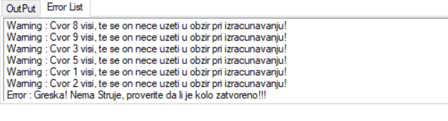
Slika 3.3.2
Error List tab panel

3.4 Property paneli

3.4.1 Atributi komponente
Selektovanjem komponente upaliće se property(Slika 3.4.1) za izmenu/brisanje na desnoj strani editora
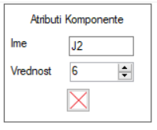
Slika 3.4.1
Atributi komponente

3.4.2 Atributi grane
Selektovanjem grane upaliće se property(Slika 3.4.2) za izmenu na desnoj strani editora. Ovaj tab omogućava jednostavno i intuitivno dodavanje i birsanje komponente na toj grani.

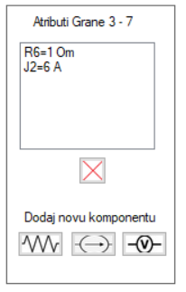
Slika 3.4.2
Atributi grane

3.4.3 Menjanje referentnog čvora
Uspešnim izračunavanjem struja (bez error-a ) upaliće se property(Slika 3.4.3) koji nudi mogućnost za odabir referentnog čvora (odabirom referentnog čvora naponi u kolu će biti prerečunati).
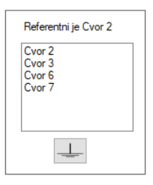
Slika 3.4.3
Referentni čvor

4. Pregled Account Forme

Otvaranjem ove forme nudi se mogućnost za pregled i izmenu informacija o profilu. Potrebno je uneti sifru pri bilo kakvoj izmeni podataka.(forma se prikazuje samo u prof. modu)
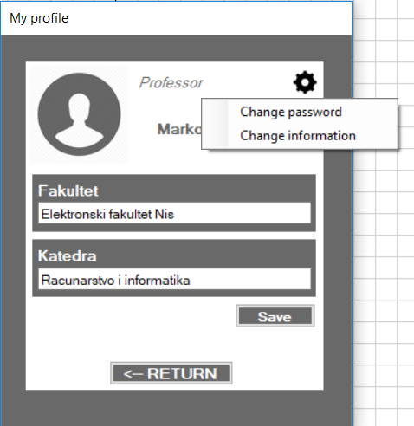

Slika 4.1
Account forma

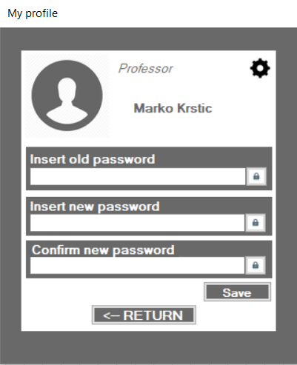

Slika 4.2
Account forma, Izmena podataka.

5. Pregled Forme My Works

U ovoj formi nudi se mogucnost za pretragu, brisanje, ucitavanje radova ciji je autor profesor koji je trenutno ulogovan(forma se prikazuje samo u prof. modu).Sve navedene Akcije se izvrsavaju ka klik adekvatnog dugmeta.
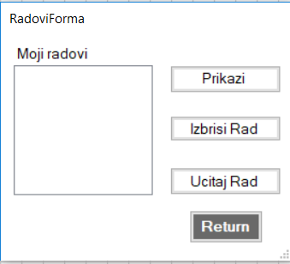

6. Information forma

U informacionoj formi se prikazuju autori softvera, kontakt kao je dugme koje vodi do korisniockog uputstva.

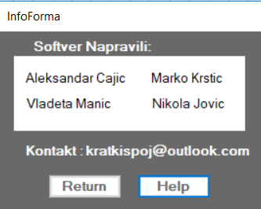

7. Tevenenov Ekvivalent

Klikom da dugme iz toolbar-a ili na stavki menija, otvara se forma za racunanje i graficki prikaz Tevenenovog ekvivalenta unete seme. Klikom na odgovarajuce dugme racuna se Tevenenov ekvivalent za selektovane cvorove.Na formi ce se automatski nacrtati graficki prikaz zeljenog ekvivalenta.

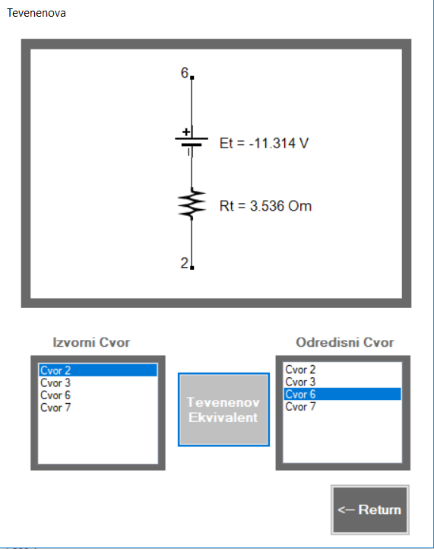

8. Korisćenje alata za označavanje

Klikom za stavku doodler iz menu strip-a otvara se forma za označavanje koja omogućava dodavanje komentara i slobodno iscrtavanje po semi.Forma poseduje undo/ redo opcije i mogucnost pamcenja takve seme u JPG format.

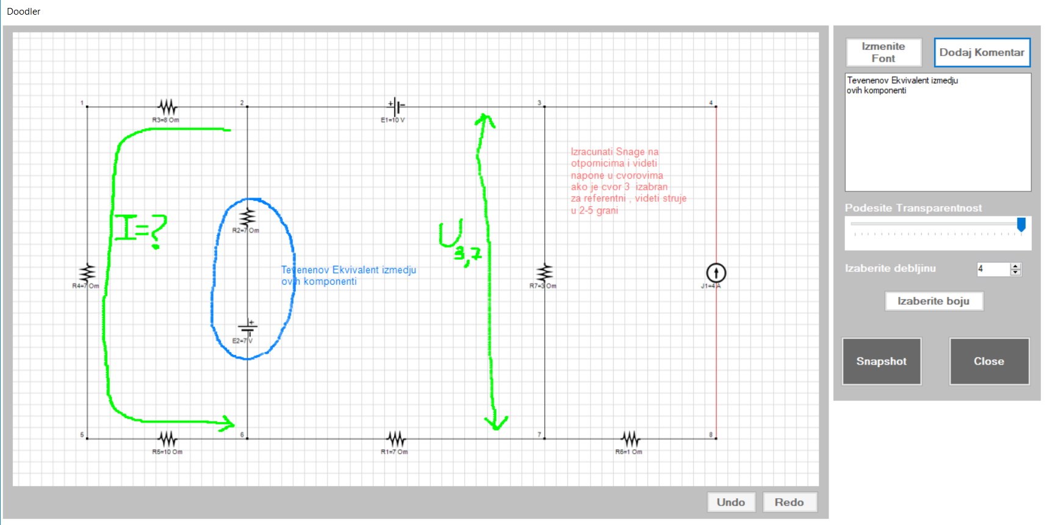

9. Save Forma

Klikom na save formu otvara se forma koja nudi pamćenje šeme u bazu podataka profesor unosi naziv šeme, godinu i tezina zadatka.

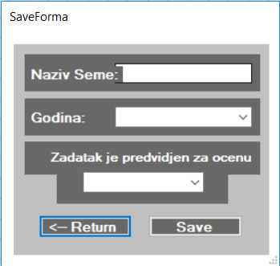

Slika 8.1.

10. Load forma

Klikom na load dugme otvara se load forma koja korisniku omogućava učitavanje šeme iz baze, dozvoljeno je pretraživanje šema iz baze po godini i težini.

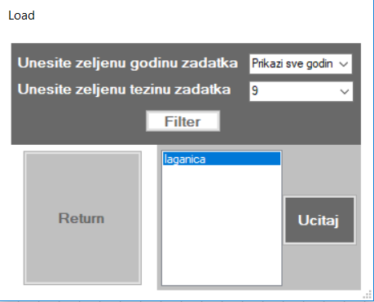

Slika 9.1.

11. Upotreba editora

VoltriX editor je srce VoltriX aplikacije i on pruža mogućnosti intuitivnog I jednostavnog editovanja električnih šema. Editovanje podrazumeva izmenu atributa komponenti, dodavanje nove komponente, dodavanje novog čvora, brisanje čvora i pomeranje čvora. Grane u VoltriX editor se isto kao i komponente I čvorovi mogu selektovati desnim klikom I time menjati njihove osobine. Kao dodatne, napredne, osobine VoltriX editor nudi mogućnost postavljanja i sklanjanja mreže za lakše iscrtavanje, opciju autocorrect kao I zoom-in, zoom-out opcije.
VoltriX editor nudi opciju translacije cele šeme u sva četiri smera kao i grupno selektovanje dela šeme(krupnim selektovanjem se selektuju svi obuhvaćeni nacrtani elementi: čvor, grana, komponenta).

Uputstva za slučajeve korišćenja

11.1 Dodavanje čvora i brisanje

Čvor se dodaje levim klikom na površinu editora. Brisanje čvora se vrši tasterom delete ako je čvor selektovan.

11.2 Selektovanje i pomeranje čvora

Selektovanje se vrši desnim klikom na čvor nakon čega čvor pocrveni i prati kursor, pri pomeranju čvora automatski se vrši pomeranje grana vezanih za njega. Deselektovanje čvora se vrši desnim klikom na isti.

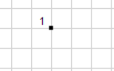
Dodati čvor

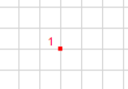

Selektovani čvor

11.3 Dodavanje grane i brisanje grane

Dodavanje grane se vrši levim klikom na izvorni a zatim na odredišni čvor (čvorovi moraju da budu različiti), kada je selektovan izvorni čvor će postati zelen.
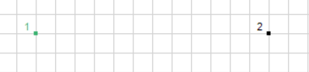

Čvor 1 je izvorni a čvor 2 je odredišni

Levim klikom na odredišni čvor pali se forma za dodavanje grane, gde se opciono moze stvoriti prazna grana ili grana sa elementima . Klikom na dugme dodaj(komponentu) pali se forma za dodavanje komponente o kojoj ce biti reči u nastavku. Selektovana grana se briše klikom na taster delete.

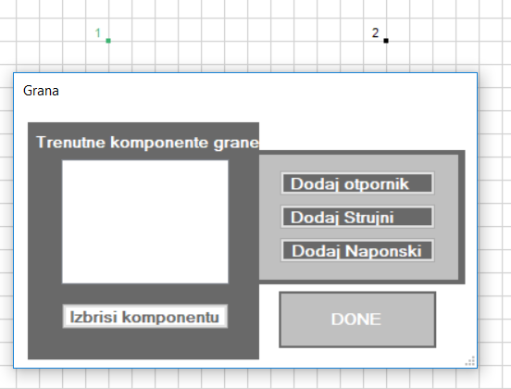

11.4 Selektovanje grane
Grana se selektuje desnim klikom na nju čime se njena boja menja u crvenu i property tab za granu postaje aktivan. Gran se deselktuje desnim klikom bilo gde na radnoj površini osim na nju.

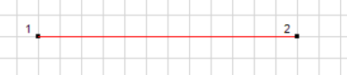

11.5 Dodavanje i brisanje komponente

Dodavanje komponente se u VoltriX sistemu može vršiti na vise načina:
- Prilikom inicijalnog stvaranja grane
- Korišćenjem property taba selktovane grane
Prilikom inicijalnog stvaranja grane ili pomoću property taba u formi grana se klikom na dodaj otpornik(dodaj strujni, dodaj naponski) pali forma za dodavanje otpornika (strujnog, naponskog generatora).

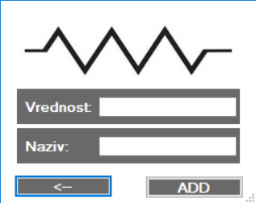

Dodavanje otpornika
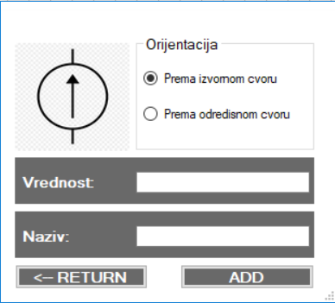

Dodavanje strujnog generatora
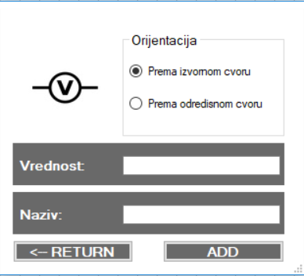

Dodavanje naponskog gen.

Selektovana komponenta se brise pomoću tastera delete ili pomoću property taba klikom na crveni X.

11.6 Korišćenje Auto-correct i grid dugmića

Klikom na grid dugme na tool baru postižu se sledeći efekti:

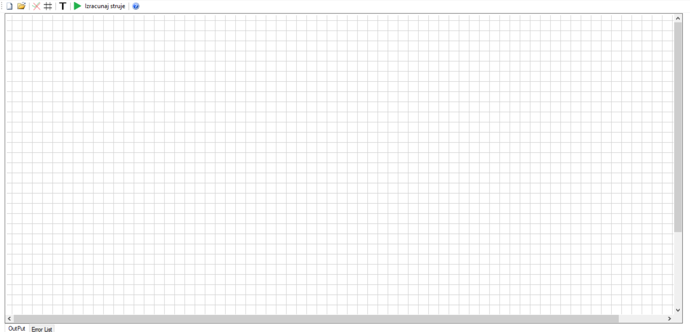
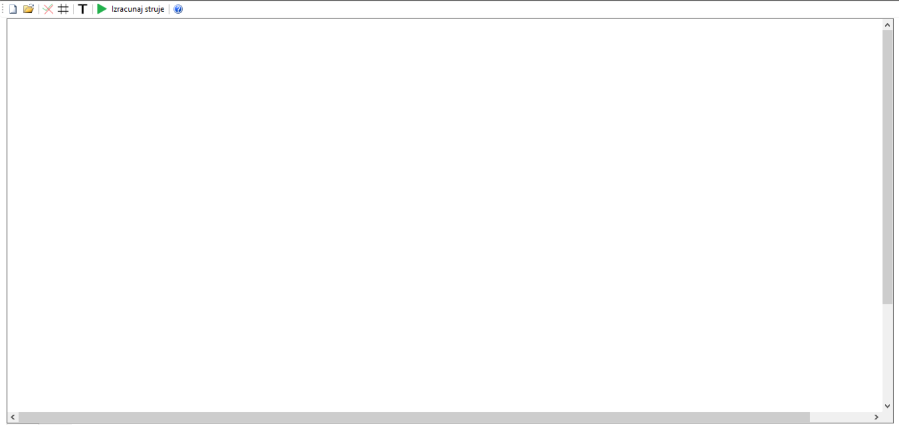

Klikom na autocorrect dugme na tool baru postižu se sledeći efekti:

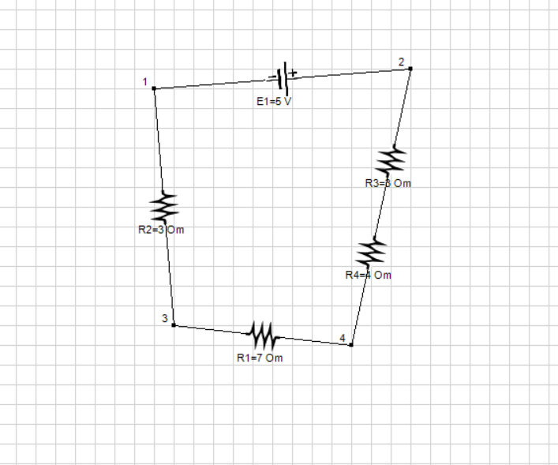
Pre autocorrect-a
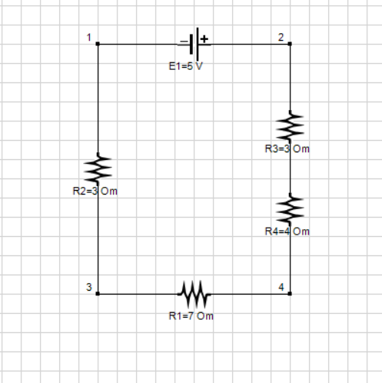
Nakon autocorrect-a

11.7 Korišćenje zoom-in, zoom-out, pomeranje cele šeme, selekcija dela šeme

1. Zoom-in i Zoom-out se vrše klikom na tater Q i E, respektivno.
2. Pomeranje cele šeme se može vršiti u svim smerovima korišćenjem tastera W, A, S, D
3. Selekcija dela šeme se vrši pritiskom na taster F nakon čega se mišem moze izabrati početna tačka selekcije i mišem prevući preko zeljenog dela šeme. Selektovani deo šeme se dalje može pomerati(prevlačiti po editoru) i brisati na taster delete.
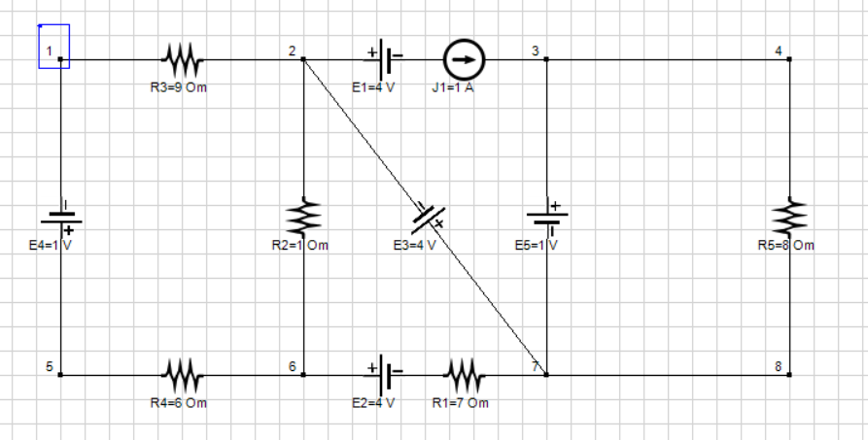
Početna faza selekcije
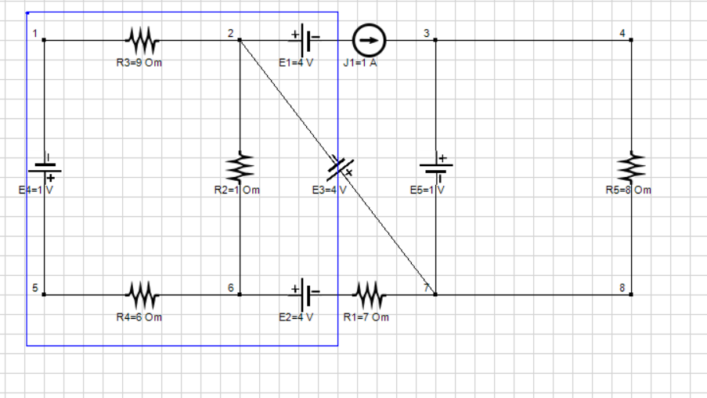
Faza odabira željenih elemenata
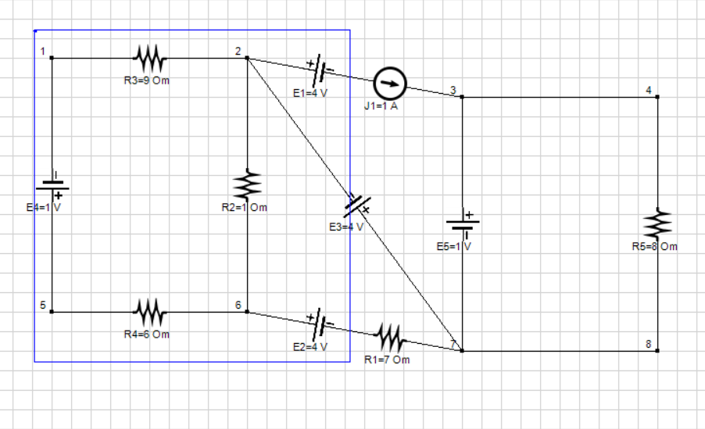
Faza prevlačenja(brisanja)

11.8 Korišćenje konzole
Prilikom uspešnog izračunavanja struje u donjem delu editora prikazaće se konzola sa izračunatim strujama i naponima. Klikom na rezultat konzole(struju ili napon zacrveneće odgovarajući elementi, čvor sa tim naponom ili gran sa tom strujom) slika 10.8.

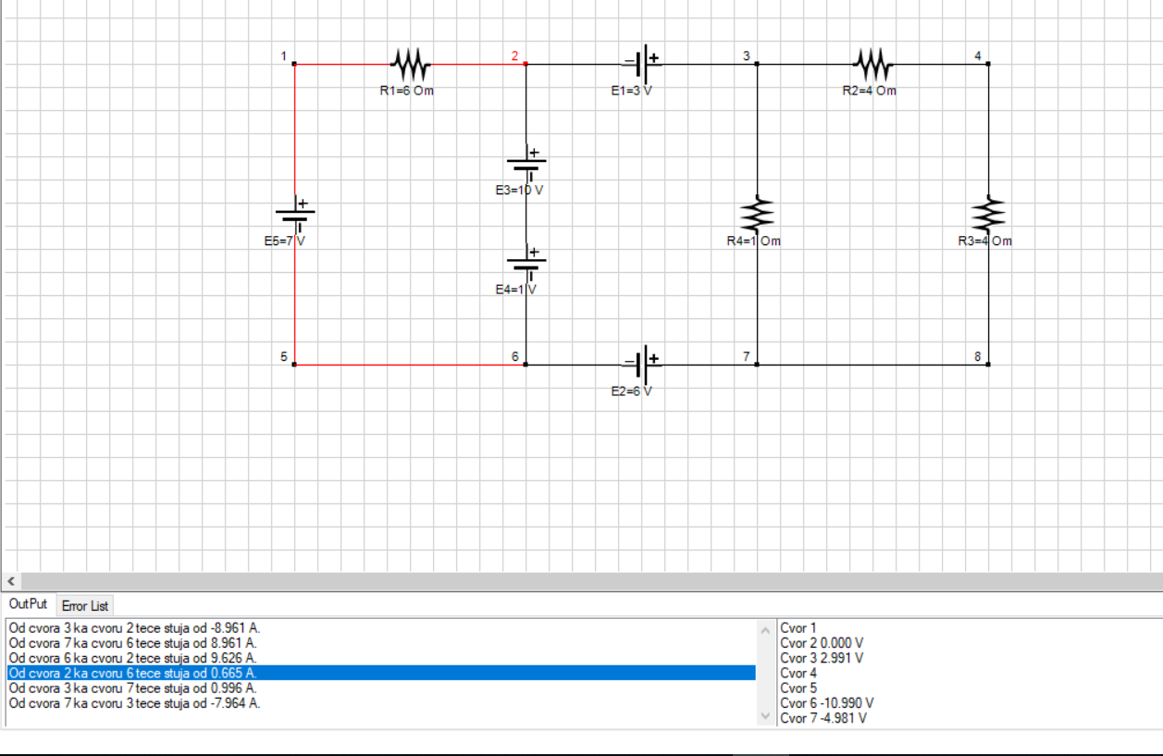

Slika 10.8

12. Rad sa statistikom

Nakon izračunavanja struja iz menija Reports izabirom stavke statistics prikazaće se statistički prikaz snaga na otpornicima u vidu pite ili grafa kao na slici 11.

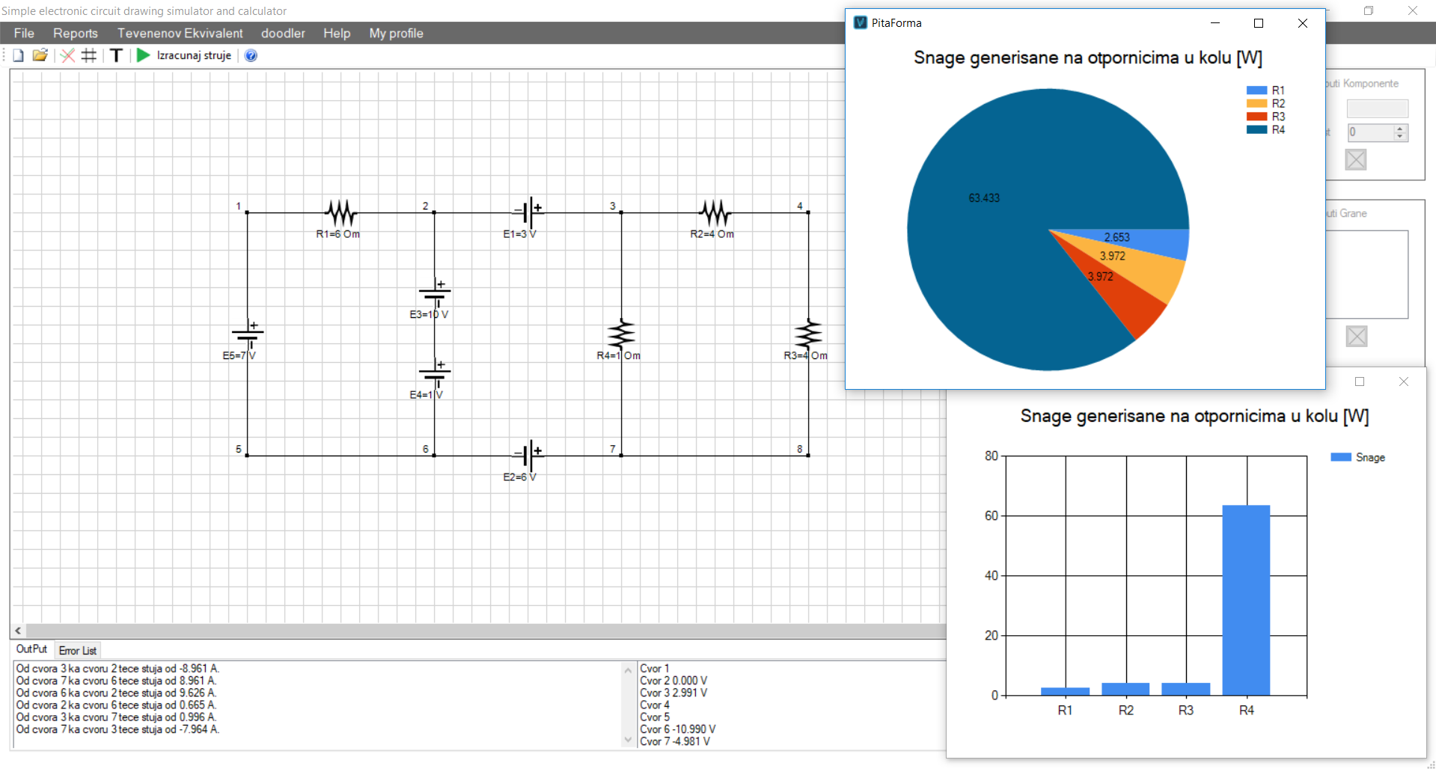
Slika 11

13. Rad sa Administratorskom aplikacijom

Posle uspešnog unosa u polju predvidjenom za unos pokreće se administratorska aplikacija.
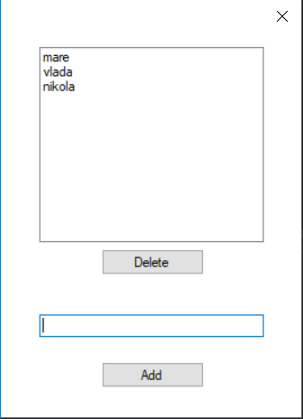

Funkcije koje administratorska aplikacija može da obavi su: dodavanje, brisanje profesorskog naloga

13.1 Brisanje profesorskog naloga

Selekcijom jednog od ponudjenih naloga u listi briše se i klikom na delete briše se profesorski nalog.

13.2 Dodavanje profesorskog naloga

Unosom novog user name-a i klikom na dugme add dodaje se (ukoliko taj user name nije zauzet), prilikom ogovanja profesor će sam konfigurisati nalog sa zadatim user name-om.
Prilikom prvog logovanja sa user name-om koji je profesor dobio od administratorske službe pokreće se forma za konfiguraciju naloga, gde profesor bira svoju šifru i ostale lične informacije.

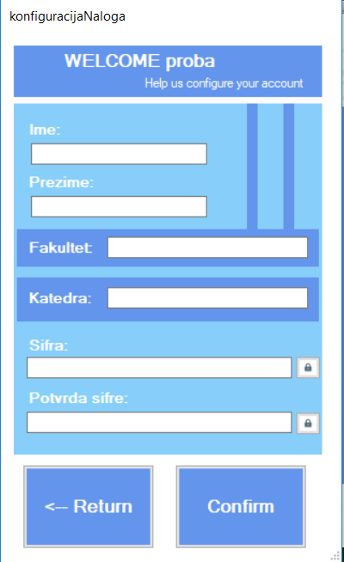

Time VoltriX sistem garantuje privatnost svojih korisnika, čak ni administrator koji je stvorio nalog ne zna šifru profesora.

14. Kontakt

kratkiSpoj:
- Krstić Marko
- Cajić Aleksandar
- Jović Nikola
- Manić Vladeta

